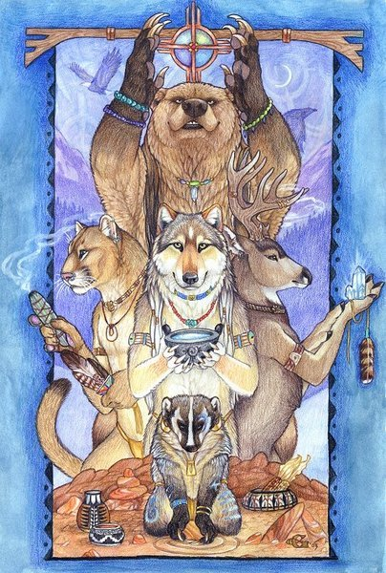
Что может поведать нам Ястреб о смысле жизни? Какие тайны сновидений ведомы Лососю? Черпая мудрость и силу из сокровищницы самой Природы, целительница и маг Никки Скалли становится нашим проводником в странствиях по духовному миру тотемных животных, преображающих, освобождающих и врачующих душу и тело. Кобра и Орел, Дельфин и Львица поделятся с нами своей архетипической мудростью. Жираф поможет нам увидеть мир очами сердца. Волк укажет нам источники истинной силы и безопасности. Мчась, как ветер, на спине Мустанга, мы познаем подлинный смысл свободы. Яркими, живыми образами и размеренным ритмом увлекает в глубокие медитативные состояния, где открываются и укрепляются интуитивные связи нашей души с миром живой природы.
Длительность 1 медитации 30 минут .
Стоимость оговаривается индивидуально .
Дополнительная информация и регистрация на участие в практике
по телефону 8 913 534 43 81.
Автор идеи Андрей Юрьевич Кульминский .

